ЗАТВЕРДЖЕНО
1116130.00853-01 13 01-ЛЗ

СИСТЕМА НАВЧАННЯ РОСІЙСЬКІЙ МОВІ ІНОЗЕМНИХ СТУДЕНТІВ
Опис програми
1116130.00853-01 13 01-ЛЗ

Листів 14

2015
АНОТАЦІЯ
Документ 1116130.00853-01 13 01 «Система навчання російській мові іноземних студентів. Опис програми» входить до складу документації на проект системи навчання російській мові іноземних студентів. У даному документі представлені основні архітектурні принципи, на яких засновано це програмне забезпечення та життєві цикли його роботи.
Програма розроблена на мовах HTML, CSS, JS, PHP та SQL. Також використовуються шаблонізатор Smarty, бібліотека jquery та технология AJAX.
ЗМІСТ
1 Загальні відомості 4
2 Функціональне призначення 5
3 Опис логічної структури 6
3.1 Схема роботи програми. 6
3.2 Алгоритм роботи програми. 7
3.3 Використані методи. 7
3.4 Взаємодія з іншими програмами. 7
4 Використані технічні засоби 8
5 Запуск та завантаження 9
6 Вхідні дані 10
7 Вихідні дані 11
8 Опис призначеного для користувача інтерфейсу 12
9 Повідомлення 14

1 ЗАГАЛЬНІ ВІДОМОСТІ
Найменування програмного засобу: «Система навчання російській мові іноземних студентів».
Вимоги до комп’ютеру користувача:
- будь-яка сучасна ОС (Windows, Ubuntu, Android, iOS, тощо);
- браузер, який підтримую роботу з HTML 5, CSS 3, cookie та JS.
Вимоги до серверу:
- PHP-сервер версії 5.3+;
- MySQL-сервер версії 5.5+;
- мінімум 5 Гб пам'яті для БД.
Програма написана на мовах HTML, CSS, JS, PHP, SQL на основі парадигми ООП та шаблону MVC. Розробка ведеться у программному середовищі JetBrains PHPStorm 8.0.1.

2 ФУНКЦІОНАЛЬНЕ ПРИЗНАЧЕННЯ
Класи вирішуваних задач:
- вивчення граматики російської мови;
- виконання вправ для закріплення знань граматики;
- поповнення словникового запасу за допомогою тем для розмови;
- різноманітне тестування нових слів;
- користування бібліотекою текстів, аудіо та відеозаписів.

3 ОПИС ЛОГІЧНОЇ СТРУКТУРИ
  - Схема роботи програми.
При розробці програмного продукту був реалізован шаблон проектування MVC (Модель-Вид-Контролер).
Базовими термінами шаблону э:
- Модель − відповідає за збереження даних та взаємодію з ними;
- Вид − відповідає за відображення інтерфейсу користувача;
- Контролер − відповідає за взаємодію усіх складових програми та взаємодію програми з користувачем.
Життєвий цикл програми:
  - Користувач робить якусь дію у системі (наприклад, відкриває веб-сторінку);
  - Вид передає дані про цю дію до Контролеру;
  - Контролер обмінюється даними з Моделлю (записую або зчитує);
  - Контролер передає до Виду інформацію про те, що потрібно відобразити у інтерфейсі;
  - Вид відображає необхідні дані у браузері;

  - Алгоритм роботи програми.
На рис. 3.2.1 приведений алгоритм роботи програми.

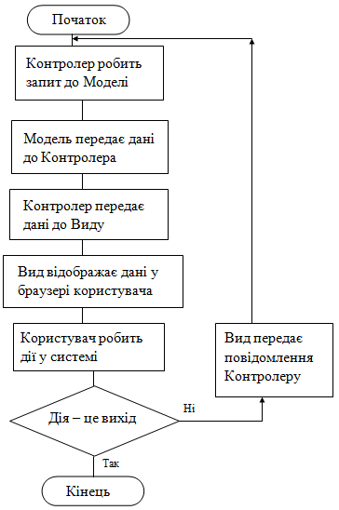
Рисунок 3.2.1 – Алгоритм програми

  - Використані методи.
У ході розробки були використані наступні методи:
- Smarty шаблонізатор для реалізації шаблону MVC;
- бібліотеки jquery-2.1.1 та jquery-cookie;
- AJAX для асинхронних запитів до серверу.

  - Взаємодія з іншими програмами.
Відео у бібліотеці знаходяться на інших серверах, та довантажуються лише при їх запуску.

4 ВИКОРИСТАНІ ТЕХНІЧНІ ЗАСОБИ
Для роботи програми можна використовувати будь-які ЕОМ, якщо їх характеристики задовольняють наступним вимогам:
- процесор з тактовою частотою не нижче 1,3 ГГц;
- не менше 512 Мб (для 32-розрядної системи) або 1024 Мб (для 64-розрядної системи) оперативної пам’яті;
- клавіатура, комп’ютерна миша;
- монітор;
- мережева карта.

5 ЗАПУСК ТА ЗАВАНТАЖЕННЯ
Програма виконана у вигляді веб-сайту. Користувач здійснюватиме її запуск через браузер, увівши в адресному рядку певну адресу веб-серверу (наприклад, http://localhost, якщо програма розташована на локальному сервері).
Програма має єдину точку входу (головна сторінка сайту).

6 ВХІДНІ ДАНІ
Вхідними даними для програми є:
- дії користувача під час виконання вправ і проходження тестування;
- слова, які користувач вводить самостійно до власного словника;
- вибір мови інтерфейсу.

7 ВИХІДНІ ДАНІ
Вихідними даними є усі матеріали, які доступні користувачеві:
    - граматика та вправи;
    - теми для розмови та словник;
    - бібліотека (текстові, аудіо та відео файли);
    - результати тестування та перевірки правильності виконання вправ.

8 ОПИС ПРИЗНАЧЕНОГО ДЛЯ КОРИСТУВАЧА ІНТЕРФЕЙСУ
На кожній сторінці веб-сайту користувач бачить навігаційне меню, завдяки якому він може зручно працювати з сайтом (рис. 8.1).
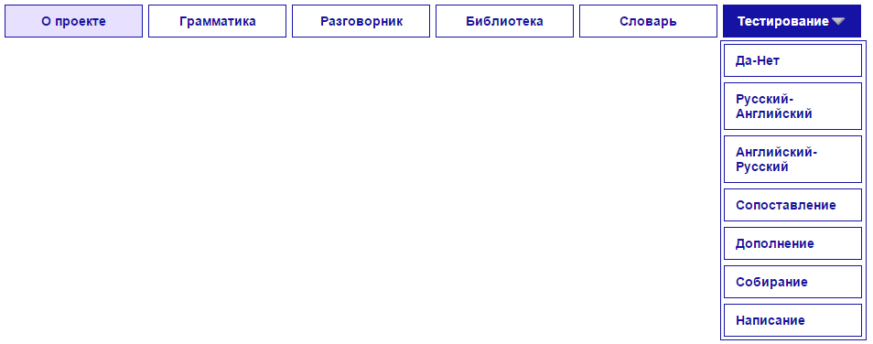
Рисунок 8.1 – Навігаційне меню
Уся інформація виводиться у вигляді таблиць та форм (рис. 8.2-8.3).
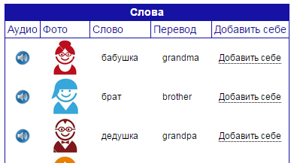
Рисунок 8.2 – Приклад таблиці
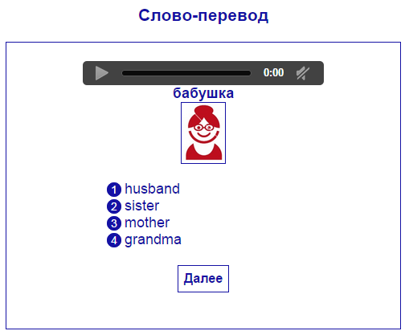
Рисунок 8.3 – Приклад форми
Також і навігації по сайту користувачу допоможуть різні посилання, кнопки та повідомлення (рис. 8.4-8.6).
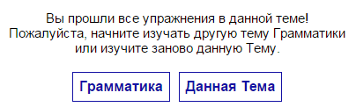
Рисунок 8.4 – Приклад повідомлення та кнопок
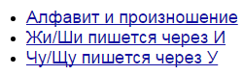
Рисунок 8.5 – Приклад посилань
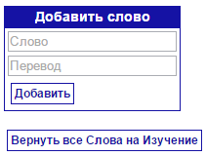
Рисунок 8.6 – Приклад кнопок
Основні стани інтерфейсу:
- граматика – користувач може дивитись правила граматики;
- вправи – користувач може проходити вправи для закріплення знань граматики;
- бібліотека – користувач може читати тексти, слухати аудіо та дивитись відео матеріали;
- теми для розмов – користувач може дивитися нові слова у темах для розмов, та добавляти їх у власний словник для подальшого вивчення;
- словник – користувач може добавляти та видаляти слова у власному словнику;
- тестування – користувач може проходити тестування для закріплення знання нових слів.

9 ПОВІДОМЛЕННЯ
У табл. 9.1 представлені можливі види повідомлень.
Таблиця 9.1. Текстові повідомлення
Текст | Опис ситуації | Рекомендовані дії
«Вы изучили все слова из личного словаря!  Пожалуйста, зайдите в Разговорник и добавьте новые слова  или вернитесь в Словарь и Верните слова на изучение» | Усі слова із словника користувача вже вивчені, або їх ще не було введено. | Додати до словника нові слова, або повернути слово на вивчення
«Вы прошли все упражнения в данной теме!  Пожалуйста, начните изучать другую тему Грамматики  или изучите заново данную Тему» | Усі вправи були виконані. | Для повторного пройдешня вправ потрібно повернутися у дану тему і натиснути кнопку «тренировать заново»
«Слово уже существует в словаре» | Слово, яке користувач намагається додати до словника, вже існує у словнику | Якщо користувач наполягає на повторному додаванні існуючого слова, потрібно видалити старий варіант слова, і повторити операцію додавання слова у словник

